**对建筑专业要求**

1. DB切出的建筑CAD3图纸，需包含以下内容：
2. 建筑墙（含砌体墙、装配墙（取建筑墙和装配墙并集，影响连布点/连线功能）、人防墙（由结构建模，和结构确认））

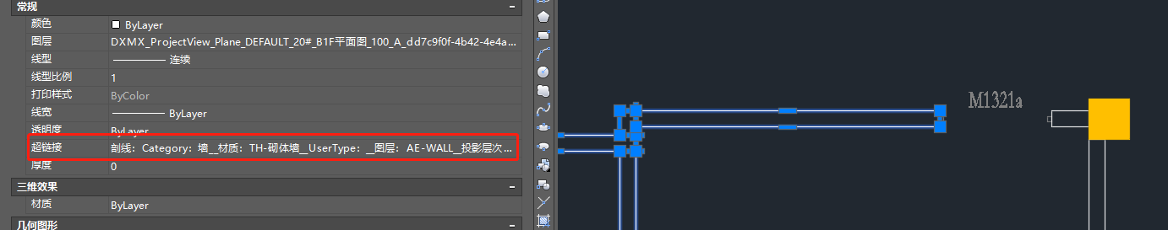

1. 门（完整数据）

需含门编号和门垛

需区分防火门和非防火门（等待DB审图研发？/以CAD3为准？，和程超确认）

开启方向（等待DB审图研发？/以CAD3为准？，和程超确认）



1. 窗

窗编号和窗线

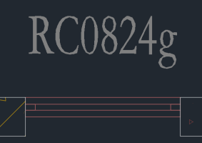

1. 投影墙体看线（加入栏杆线）

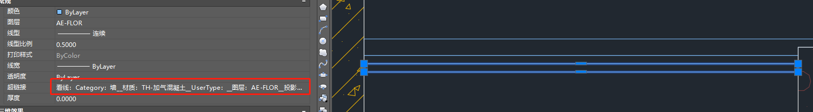

1. 楼板线（CAD3没有）

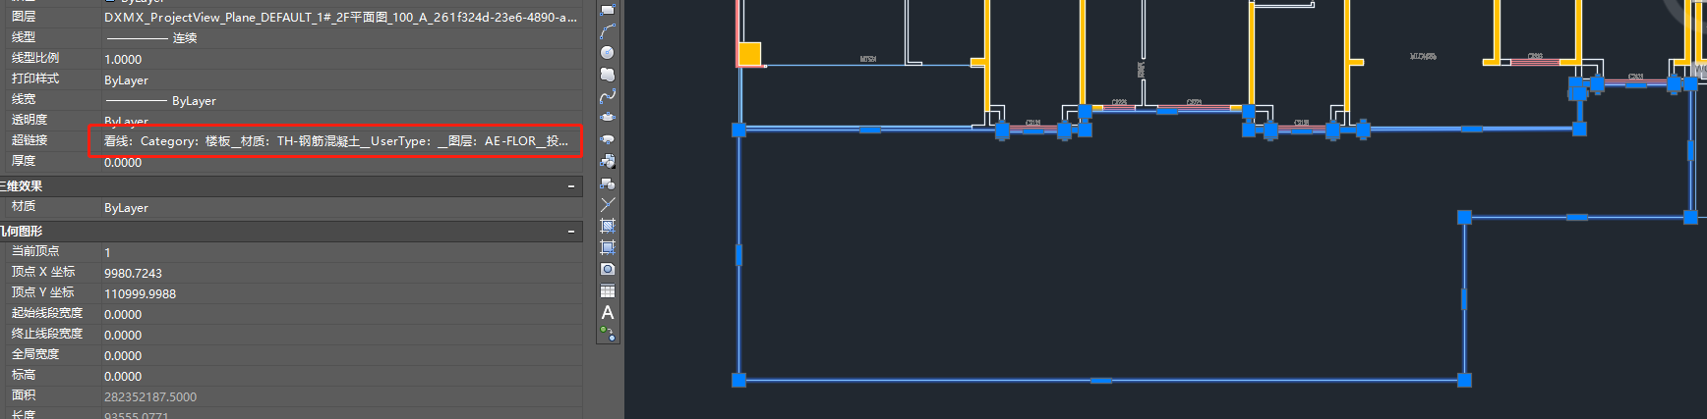

1. 外墙线脚（大线脚肯定有）

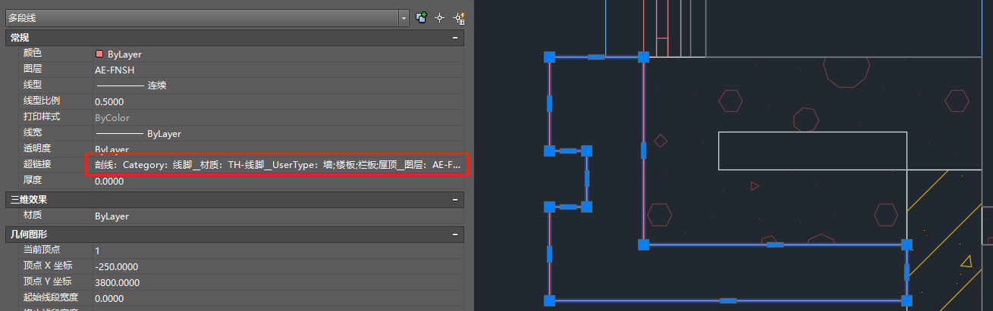

1. 提资的建筑平面除DB切出的CAD3外还需外参结构的竖向构件(s13_colu.dwg图纸)，内含以下构件
2. 柱



1. 剪力墙



1. 除DB标准流程产生的元素以外对建筑专业的绘图要求。
2. 车位

图层：AE-EPQM-CAR（建议图层，不强控）

图元：每一**种**车位都是一个单独的块 可以是其他块的块中块（强制）

（建议增加车位统计功能）

1. 车道中心线（放弃）

图层：AD-SIGN，需处于单独图层，与其他图元图层区分开

图元：车道中心线由直线/多段线、圆弧（可无）组成

1. 集水井（困难，想其他办法实现）

图层：AE-DICH-ARCH（强制）

图元：每个集水井都是一个单独的块 可以是其他块的块中块（强制）

1. 排水沟：（困难，想其他办法实现）

图层：AE-DICH-ARCH（强制）

图元：块或者用Line/polyline形成的封闭图形（强制）

1. 雨水斗

图层：可不限定

图元：每个雨水斗都是一个单独的块 可以是其他块的块中块（强制）

默认情况下应使用集团标准图块。屋面雨水斗：W-drain-1；穿墙雨水斗：W-drain-2和W-drain-5

1. 洁具

图层：可不限定

图元：每个洁具都是一个单独的块 可以是其他块的块中块（强制）

1. 房间名称

下列方式必须保障一个：

方式一：DB切出的CAD3含房间名称

（刷新步骤太多，反馈启道更新优化）

方式二：CAD3设计是添加的房间名称，图层处于“AD-NAME-ROOM”，图层需与其他图元图层区分

1. 防火分区

图层：AD-AREA-DIVD

图元：每个防火分区都是一个封闭的多段线，且防火分区之间不能存在交集。

编号：建议为独立的文字字段，并以“楼层-序号”的形式体现。

**对结构专业要求**

1. DB切出的CAD3图纸，需包含完整的梁布置图（含地下车库，单体地下部分），如下图所示：

（单体区域外完整性有保证，单体内部详单体）

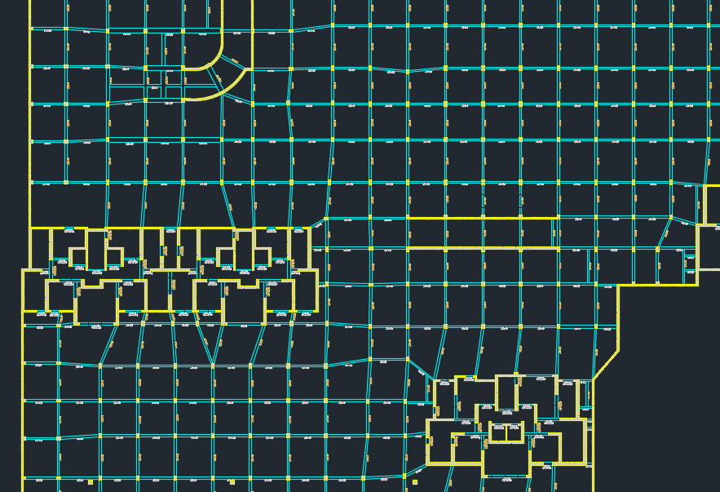

没根梁需包含以下内容：

1. 梁截面
2. 梁线
3. 相对标高（前期可能没有）

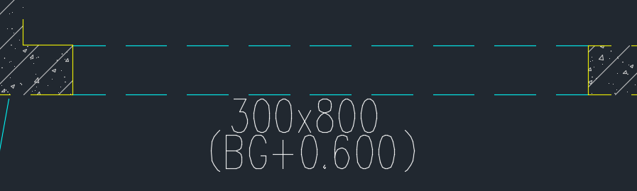

1. 提资建筑和机电专业的竖向构件（s13_colu.dwg图纸），需含以下内容
2. 柱

填充图层：S_COLU_HACH

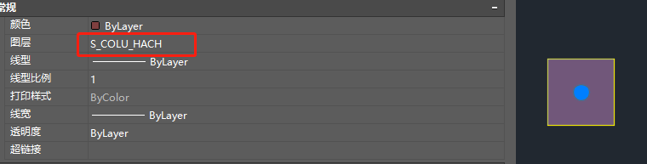

1. 剪力墙

填充图层：S_WALL_HACH

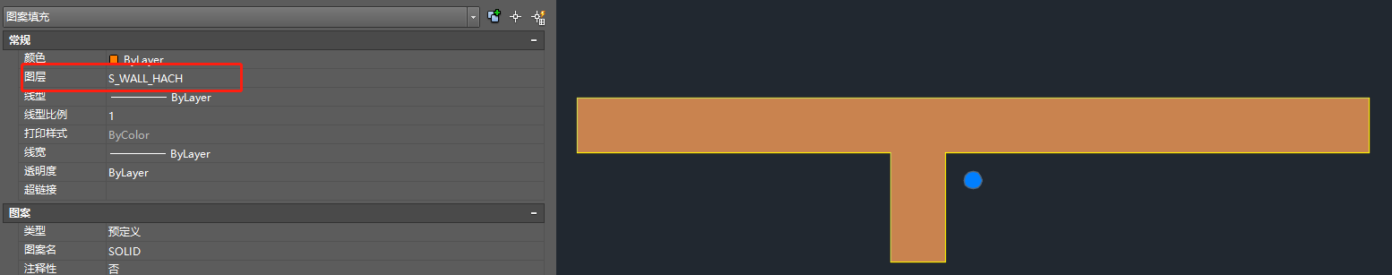

建筑—柱子+剪力墙（单体除外）--引用单体墙柱—地库梁（不含单体）--DB模型（不含单体梁）--CAD3（不含单体梁）